|  |  |  |
| --- | --- | --- |
|  |  | **Домашнє завдання № 6**  **з дисципліни “Математичне моделювання систем та процесів”**  **студента групи КВ-64М**  **Подольського Сергія Валентиновича**      2011**.**  11 **.**  13  **(*рік*) (*місяць*) (*число*)** |

**Варіант № 1**

Тіло масою $m=4 кг$ прикріплено до пружини. Пружина під дією сили $F=3600 Н$ розтягується на $x_{F}=1 м$. Тіло починає рухатись з початкового положення $x_{0}=0.5 м$. Початкова швидкість $v_{0}=-5\frac{м}{с}$. В момент часу $t_{0}=0$ тіло зміщено вправо та рухається вліво. На тіло діє амортизатор з силою $c=1$ Ньютон на кожен метр в секунду швидкості.

1. Знайти рівняння руху даного тіла та побудувати його графік, а також знайти амплітуду, кутову частоту, умовний період коливань та часову затримку коливань і показати їх на графіку.
2. Визначити час, необхідний матеріальній точці для її перших 5 проходжень через пряму $x=0$.
3. Показати графічно та аналітично, що згасання збільшує затримку в часі порівняно з незгасаючими коливаннями з тими ж початковими даними.

$$F=kx_{F}$$

$$k=\frac{F}{x_{F}}=\frac{3600}{1}=3600\frac{Н}{м}$$

Оскільки про зовнішню силу нічого на сказано, то коливання є вільними згасаючими.

$$m\frac{d^{2}x}{{dt}^{2}}+с\frac{dx}{dt}+kx=0$$

$$\frac{d^{2}x}{{dt}^{2}}+2p\frac{dx}{dt}+{ω_{0}}^{2}x=0$$

$$ω_{0}=\sqrt{\frac{k}{m}}=\sqrt{\frac{3600}{4}}=30\left(\frac{рад}{с}\right), p=\frac{c}{2m}=\frac{1}{2∙4}=\frac{1}{8}=0.125$$

Підставивши в рівняння $x=e^{rt}$, отримаємо характеристичне рівняння:

$$r^{2}+2pr+{ω_{0}}^{2}=0$$

$$r=-p±\sqrt{p^{2}-{ω_{0}}^{2}}$$

$$p^{2}-{ω_{0}}^{2}=\frac{c^{2}-4km}{4m^{2}}$$

Розглянемо чисельник правої частини останнього рівняння:

$$c^{2}-4km=1^{2}-4∙3600∙4=-57599<0$$

Тоді

$$r=-p±i\sqrt{{ω_{0}}^{2}-p^{2}}$$

$$x=e^{-pt}\left(A\cos{t\sqrt{{ω_{0}}^{2}-p^{2}}}+B\sin{t\sqrt{{ω_{0}}^{2}-p^{2}}}\right)$$

$$x=e^{-pt}\left(A\cos{ω_{1}t}+B\sin{ω_{1}t}\right)=Сe^{-pt}\cos{ω_{1}\left(t-δ\right)},$$

де кутова частота становить

$$ω_{1}=\sqrt{{ω_{0}}^{2}-p^{2}}=\sqrt{{30}^{2}-{0.125}^{2}}≈30\left(\frac{рад}{с}\right)$$

Доведемо аналітично, що згасання збільшує затримку в часі порівняно з незгасаючими коливаннями з тими ж початковими даними:

$${ω_{0}}^{2}-{ω_{1}}^{2}=p^{2}$$

$$\left(ω_{0}-ω_{1}\right)\left(ω_{0}+ω_{1}\right)=p^{2}$$

$$ω_{0}-ω_{1}=\frac{p^{2}}{ω_{0}+ω_{1}}>0,$$

що й треба було довести (при меншому $ω більша затримка в часі$).

Знайдемо $δ$. За умовою маємо

$x\left(t_{0}\right)=Сe^{-pt_{0}}\cos{ω_{1}\left(t_{0}-δ\right)}=x_{0}$ (1)

$${\left.\frac{dx}{dt}\right|}_{t=t_{0}}=-Сpe^{-pt_{0}}\cos{ω_{1}\left(t_{0}-δ\right)}-Cω_{1}e^{-pt_{0}}\sin{ω_{1}\left(t_{0}-δ\right)}=v_{0}$$

$${\left.\frac{dx}{dt}\right|}_{t=t_{0}}=Сe^{-pt_{0}}\left(-p\cos{ω_{1}\left(t_{0}-δ\right)}-ω_{1}\sin{ω_{1}\left(t_{0}-δ\right)}\right)=v_{0} (2)$$

Поділимо вираз (2) на вираз (1), отримаємо

$$-p-ω_{1}\tan{ω_{1}\left(t_{0}-δ\right)}=\frac{v_{0}}{x_{0}}$$

$$-ω_{1}\tan{ω_{1}\left(t_{0}-δ\right)}=\frac{v_{0}+px_{0}}{x_{0}}$$

$$\tan{ω_{1}\left(t_{0}-δ\right)}=-\frac{v_{0}+px_{0}}{x_{0}ω_{1}}$$

Звідси виразимо часову затримку $δ$ коливань:

$$ω_{1}\left(t_{0}-δ\right)=\tan^{-1}\left(-\frac{v_{0}+px_{0}}{x_{0}ω_{1}}\right)=-\tan^{-1}{\frac{v_{0}+px_{0}}{x_{0}ω_{1}}}$$

$$δ=\frac{\tan^{-1}{\frac{v_{0}+px_{0}}{x_{0}ω_{1}}}}{ω_{1}}+t_{0}=\frac{\tan^{-1}{\frac{-5+0.125∙0.5}{0.5∙30}}}{30}+0≈-0.0106 \left(с\right)$$

Як бачимо зі знаку, затримка в даному випадку є випередженням.

Виразимо $С$ із рівняння (1) і підставимо в вираз знайдене значення $δ$:

$$С=\frac{x_{0}}{e^{-pt_{0}}\cos{ω_{1}\left(t_{0}-δ\right)}}=\frac{0.5}{e^{-0.125 ∙ 0}\cos{30∙\left(0+0.0106\right)}}==\frac{1}{2\cos\left(30∙0.0106\right)}≈0.526 \left(м\right)$$

Рівняння руху тіла матиме вигляд

$$x\left(t\right)=0.526∙e^{-0.125 ∙ t}\cos{30\left(t+0.0106\right)}$$

Амплітуда становить $0.526∙e^{-0.125 ∙ t}$.

Знайдемо умовний період $T$ коливань:

$$T=\frac{2π}{ω_{1}}=\frac{2π}{30}=\frac{π}{15}≈0.2094 \left(с\right)$$

Визначимо час, необхідний матеріальній точці для її перших 5 проходжень через пряму $x=0$:

$$x\left(t\right)=0.526∙e^{-0.125 ∙ t}\cos{30\left(t+0.0106\right)}=0$$

$$\cos{30\left(t+0.0106\right)}=0$$

$$30\left(t+0.0106\right)=\frac{π}{2}+πn=\frac{π\left(1+2n\right)}{2}, n∈Z$$

$$t=\frac{π\left(1+2n\right)}{60}-0.0106, n∈Z$$

Найменше додатне значення $t$, що задовольняє дане рівняння, становить

$$t=\frac{π}{60}-0.0106 \left(с\right)$$

при значенні $n=0$. Це буде перше проходження матеріальної точки через пряму $x=0$. Тоді п’яте проходження буде при значенні $n=0+\left(5-1\right)=4$ в момент часу

$$t=\frac{π\left(1+2∙4\right)}{60}-0.0106≈0.46 \left(с\right)$$

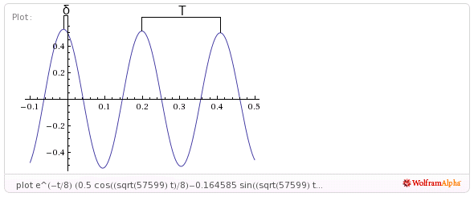 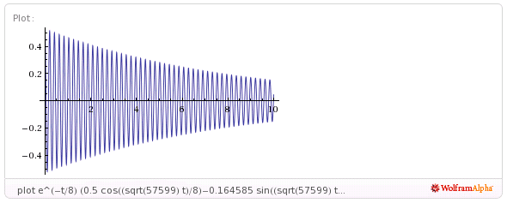

Рис.  1. Графік рівняння руху тіла